GE Smyle Square US für WT, m. 2 Schubl. 58,4x61,7x47cm, Nussbaum

Geberit

Eigenschaften

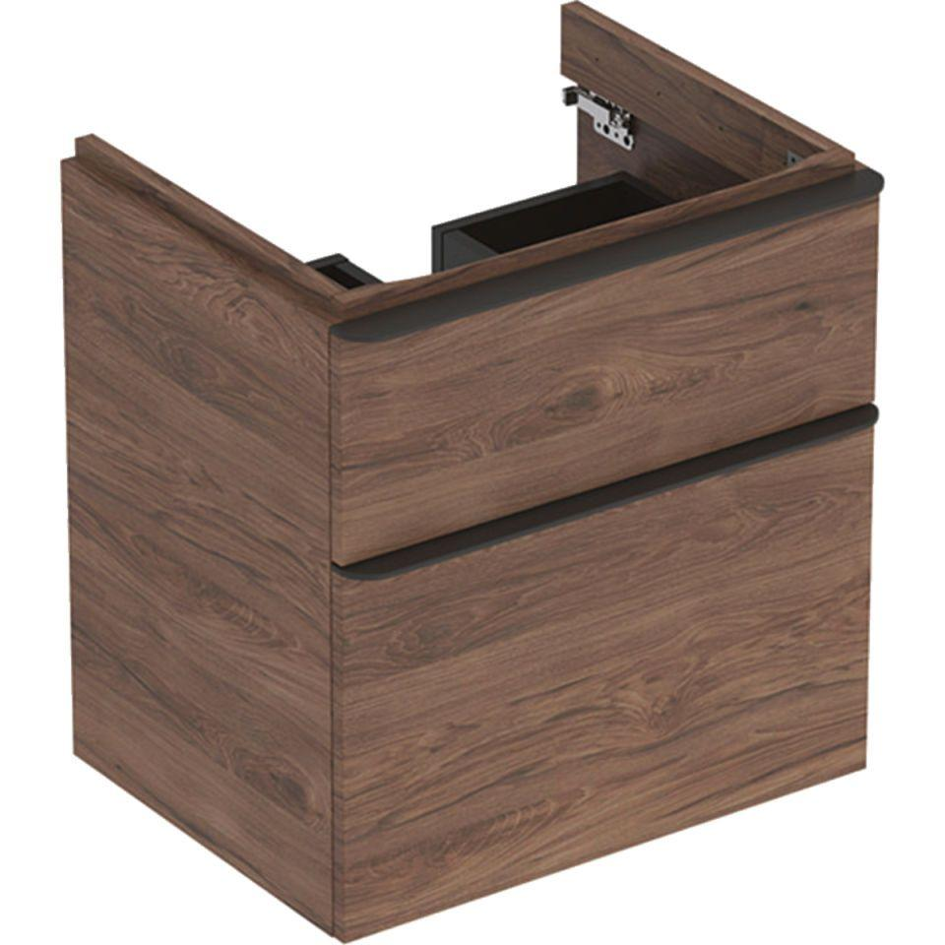

GTIN:

4025416431701

HAN:

500352JR1

Bauteil

Waschtischunterbau

Farbton

braun

Montageart

Wand

Oberfläche

Melamin Holzstruktur

Werkstoff

Holzspan

Anzahl der Schubladen

2,00

Breite (mm)

584,00

Höhe (mm)

617,00

Tiefe (mm)

470,00

Ausführung Handgriffe

Griff

Mit Push-to-open control

false

Soft-close

false